De 17 Verdensmål – 27.-29. august 2021
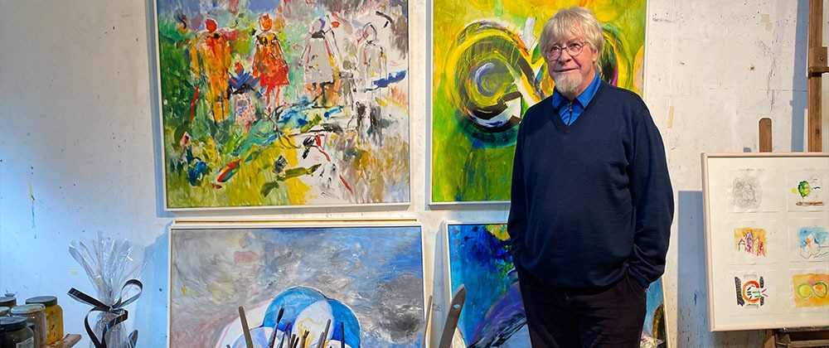

De 17 Verdensmål ved Gram Slot

D. 27.-29. AUGUST 2021

“THE GLOBAL GOALS” – KUNSTUDSTILLING V. HANS TYRRESTRUP
Oplev De 17 Verdensmål/The Global Goals gennem en kunstners fortolkning. Udstillingen, som er den første, samlede parafrasering i Danmark af de 17 ikoner, er af Hans Tyrrestrup lånt ud til Soroptimister i Danmark med henblik på gennem kunsten – ord, akvarel og maleri – at sprede viden om The Global Goals.
Kunstudstillingen “The Global Goals – De 17 Verdensmål – Hans Tyrrestrup” kan opleves ved Gram Slot fra den 27.-29. august. Udstillingen er blevet til i samarbejde med Soroptimister fra Rødding-Gram-Toftlund, Hans Tyrrestrup og Gram Slot.
Anledningen til udstillingen er, at Soroptimist International (SI)* fylder 100 år, og det skal naturligvis også fejres i Danmark.
Derfor er der også lagt op til en spektakulær fejring af dagen, og fredag den 27. august er der fernisering på udstillingen, hvor du som gæst både får foredrag, musikalske oplevelser, lidt at spise og naturligvis mulighed for at møde kunstneren, Hans Tyrrestrup, og se hans værker.

ÅBNINGSTIDER FOR UDSTILLING:
Fredag d. 27. august kl.18.00-21.00
Lørdag d. 28. august kl.13.00-16.00
Søndag d. 29. august kl.10.00-16.00

ÅBNINGSTIDER FOR RESTAURANT & GÅRDBUTIK:
Fredag d. 27. august kl.08.00-20.00
Lørdag d. 28. august kl.08.00-20.00
Søndag d. 29. august kl.08.00-16.00

ENTRÉ:
Fredag d. 27. august kr. 175,00 pr. voksne. Børn gratis (til og med 11 år)
Lørdag d. 28. august kr. 175,00 pr. voksen. Børn gratis (til og med 11 år)
Søndag d. 29. august kr. 80,00 pr. voksen. Børn gratis (til og med 11 år)
Billetsalget starter til maj
*SI er en verdensomspændende organisation af kvinder, der arbejder for at fremme menneskerettigheder og kvinders status. Med forbindelsen til FN er det oplagt, at Soroptimist International støtter FN´s 17 Verdensmål.
Andet
Udvid eventuelt oplevelsen med en overnatning ved Gram Slot.
Kontakt os på telefon: 74 82 00 40

